Технологическая карта урока

Дидактическая структура урока
Этап  (время, продолжительность этапа) | Активный метод обучения (прием, способ, техника) | Подробное описание АМО (приема, способа, техники) | Формируемые УУД
Инициация  (2 минуты)  (3 минут) | видеофрагмент притча про бабочку  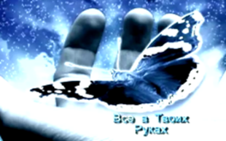  «Поздоровайся локтями» | создается положительный настрой на работу  Учитель просит учеников встать в круг. Затем он предлагает им рассчитаться на первый-второй-третий и сделать следующее: каждый «номер первый» складывает руки за головой так, чтобы локти были направлены в разные стороны; каждый «номер второй» упирается руками в бедра так, чтобы локти также были направлены вправо и влево; каждый «номер третий» нагибается вперед, кладет ладони на колени и выставляет локти в стороны. Учитель говорит обучающимся, что на выполнение задания им дается только пять минут. За это время они должны поздороваться с как можно большим числом одноклассников, просто назвав свое имя и коснувшись друг друга локтями.  Через три минут ученики собираются в три группы так, чтобы вместе оказались соответственно первые, вторые и третьи номера. После этого они приветствуют друг друга внутри своей группы.
Вхождение или погружение в тему  (2 минуты) | «Угадай-ка» (слайд1)  (слайд 2) | -предлагается отгадать загадку  Он всюду и везде:  В камне, в воздухе, в воде.  Он и в утренней росе,  И в небесной синеве. (если загадка вызывает трудность на слайде показывается ребус)  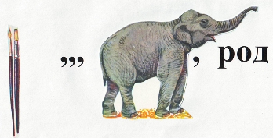  Учащиеся определяют объект изучения, тему урока, предлагают пункты плана изучения темы. | Регулятивные  Постановка учебной задачи, соотнесение того, что известно, и что ещё не известно  Коммуникативные  Умение выражать свои мысли, умение слушать, строить  сотрудничество со взрослыми и сверстниками
Формирование ожиданий учеников  (2 минуты) | «Лакмусовые бумажки». | Учитель предлагает ребятам подумать и написать свои ожидания от урока на стикерах, которые выполняют роль лакмусовых бумажек. Затем приклеить на реторту, нарисованную на ватмане. Учитель предлагает озвучить некоторые ожидания.
Интерактивная лекция  (2 минуты)  (5-7 минут)  (10 минут)  (2минуты) | «Своя опора» (слайд 3)  «Экспертиза»  «Эксперимент»  «Белые пятна» | Слайд разделен на поле 2*2. Каждая клетка открывается постепенно, появляются пункты плана изучаемой темы. Каждый обучающейся для дальнейшей работы начинает создавать свой опорный конспект  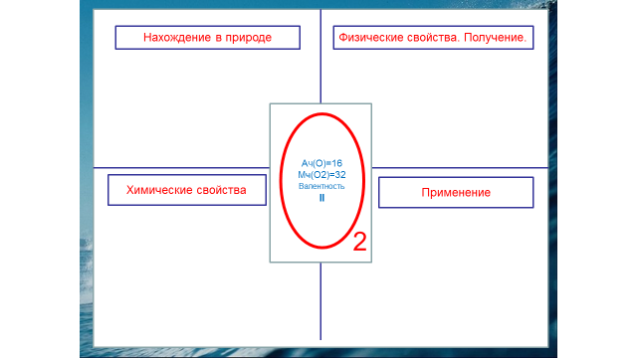  Учитель предлагает поработать в группах и проработать материал по каждому пункту плана  (нахождение в природе, физические свойства, применение). Далее представители от каждой группы озвучивают информацию по своему заданию и на слайд магнитами прикрепляют листы с выводами.  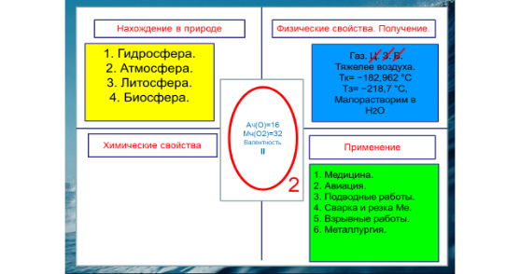  Показ ЦОР «Получение кислорода».  Каждая из групп проводит свой эксперимент согласно инструктивной карточке, обсуждают полученные результаты между собой, делают выводы и заносят результаты в опору. Представители озвучивают выводы, прикрепляют на слайд с помощью магнитов листы с уравнениями реакций.  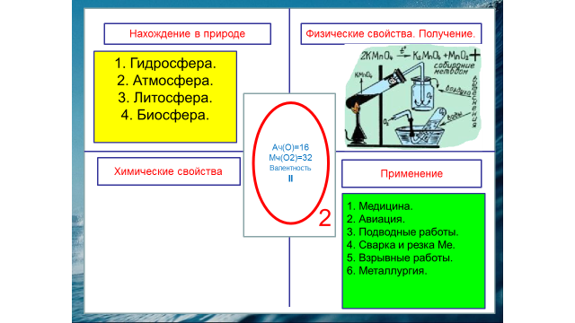  В конце презентации учитель задает вопрос, действительно ли были затронуты все ожидавшиеся разделы, и не осталось ли каких-то не упомянутых аспектов темы, «белых пятен». Участники начнут обдумывать, какими будут следующие, пока не обозначенные разделы темы.  После презентации возможно проведение краткого обсуждения по теме и, при наличии вопросов у обучающихся, учитель дает ответы на них. | Познавательные  Поиск и выделение необходимой информации, в том числе с помощью компьютерных средств.  Структурирование знаний, построение речевого высказывания в устной и письменной форме.  Коммуникативные постановка вопросов, сотрудничество в поиске информации, оценка действий партнёра, умение выражать свои мысли  Коммуникативные  Умение вступать в диалог, выражать свои мысли
Эмоциональная разрядка (разминка)  (2 минуты) | «Дождь» | В классе 3 группы. Первая группа по сигналу учителя начинает поочередно щелкать пальцами то правой, то левой руки, вторая группа через некоторое время поочередно похлопывает ладонями по коленкам, а чуть позже 3-я группа начинает притопывать ногами – правая - левая или наоборот. Упражнение выполняется с закрытыми глазами.
Проработка содержания темы  (3-5 минут) | Химический диктант «Да-нетка»» | Учитель называет некоторые свойства, если они соответствуют свойствам кислорода учащиеся пишут “Да”, если нет «Нет». Идет взаимопроверка. | Коммуникативные  Умение выражать свои мысли  общеучебные (оценка результатов деятельности)
Подведение итогов  (2 минуты)  (3минуты) | «Мистическая реторта»  Домашнее задание § 18, 19, 21, творческое задание: кроссворд «Кислород»  «Какой путь я прошёл» | Учитель предлагает вернуться к тем ожиданиям, которые ребята записали в начале урока на лакмусовых бумажках и просит снять с реторты, если ожидания реализовались. Реторта становится пустой.  Примечание: не реализованные ожидания озвучиваются и намечаются планы на следующий урок.  Учащимся раздаются кусочки бумаги, вырезанные в форме ступни. Задача учащихся – написать о том, что им понравилось или не понравилось. После заполнения все ступни вывешиваются на стенах. | Рефлексия контроль и оценка процесса результатов деятельности

Интернет-ресурсы

Притча про бабочку http://www.youtube.com/watch?v=cmabBXRLFAg
Ребус «Кислород» http://ngd.1mcg.ru/data/images/olimpiadi/1.JPG
Картинка «Получение кислорода» http://benatalia.ucoz.ru/_pu/0/17384.jpg
ЦОР Получение кислорода (N 33617) http://files.school-collection.edu.ru/dlrstore/4f57fc49-7019-74e8-02d6-db5b0e51aa12/index.files/image002.jpg

